**(MODELO PARA FORMAÇÃO DO TRABALHO)**

**Título do seu trabalho: subtítulo com a seguinte nota de rodapé**[1]

Nome SOBRENOME[2]

**Resumo**

Trata-se de uma explanação resumida do trabalho submetido aos Seminários Temáticos do I Encontro brasileiro de fotografia em movimento. O resumo é obrigatório para qualquer dos formatos de texto a ser submetido ao evento. Devem constar, no máximo, 1.000 caracteres (com espaços), o equivalente a 10 linhas, fonte Times New Roman, tamanho 12 e espaçamento simples. Esses parâmetros formais são fundamentais, também, para a submissão na plataforma do evento.

**Palavras-chave**: Encontro; Fotografia cinematográfica; Direção de fotografia; cinema.

**Orientações sobre os formatos de texto**

**Artigo**: de 07 a 10 páginas, contendo introdução, desenvolvimento, considerações finais e referências, conforme a ABNT NBR 6022.

**Entrevista**: de 03 a 06 páginas, contendo uma apresentação descritiva de com quem, quando e como foi a entrevista, bem como a abordagem temática da entrevista. E, em seguida, a transcrição do texto com as perguntas e respostas. Deve ser feita referências no final, caso haja filmes citados pelo entrevistado.

**Ensaios e críticas cinematográficas**: de 03 a 06 páginas, com escrita livre sobre o conteúdo fotográfico abordado pelo autor. Análises de filmes e/ou fotógrafos. Deve ser feita referências, caso haja filme citado.

**Relatório de experiência**: de 04 a 10 páginas, contendo o relato de experiência em trabalhos diversos dentro da fotografia cinematográfica (direção, assistência, maquinaria, elétrica, still etc.).

**Sobre o uso de imagens nos textos**

Os autores podem utilizar quantas imagens forem necessárias para a explanação proposta. As imagens devem ser referenciadas da seguinte maneira:

Figura 1 - Cena do filme Bacurau em que o caminhão está indo em direção à cidade.

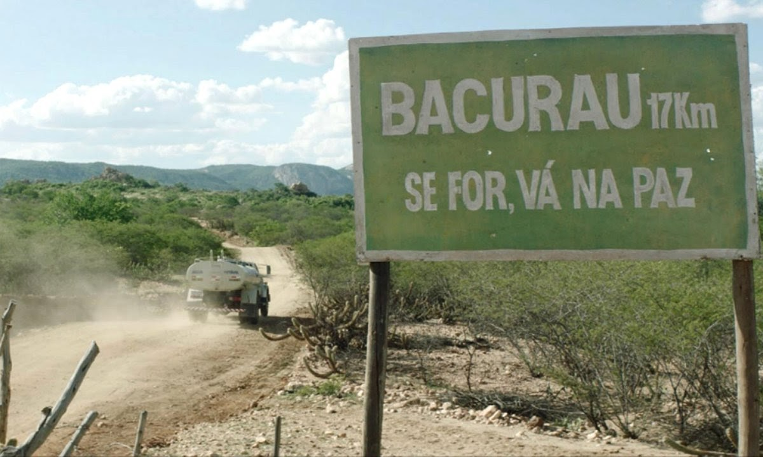

 Fonte: www.cartacapital.com.br/opiniao/porque-bacurau-foi-o-melhor-filme-de-2019

Nos casos de imagem feita pelo próprio autor, diz-se “fonte: autoria própria”; partes dos filmes, usar “fonte: frame extraído do filme Bacurau”, por exemplo.

**Referências**

Inserir as referências bibliográficas e fílmicas, utilizando fonte *Times New Roman* tamanho 10 (dez), com espaçamento simples entre as linhas. As referências no fim do trabalho devem ser postas em ordem alfabética, ter os dados completos, seguindo as normas da ABNT NBR 6023 para trabalhos científicos. Cada referência deve ocupar um parágrafo. Veja o exemplo abaixo.

**Bacurau**. Direção e Roteiro: Kleber Mendonça Filho e Juliano Dornelles. Produção: Emilie Lesclaux. França/Brasil. 2019. 132 min.

TEDESCO, M. C; OLIVEIRA, R. L. (org.). **Cinematografia, expressão e pensamento**. Curitiba: Appris editora, 2019.

1. Trabalho apresentado no *MOVI – II Encontro brasileiro de fotografia em movimento*, realizado de 04 a 06 de maio de 2022.
2. Vínculo institucional e e-mail. Ex: Estudante da graduação em Cinema na UFF, e-mail: [nomesobrenome@gmail.com](mailto:nomesobrenome@gmail.com)